29 ноября 2023 г. в стенах Алексеевского аграрного колледжа был проведен интеллектуальный конкурс «Самая вкусная профессия» среди студентов по специальности «Повар, кондитер». В этой увлекательной форме (интеллектуальная игра) была дана возможность каждому студенту продемонстрировать приобретённые обще учебные умения и навыки, проявить интеллектуальные способности, раскрыть многогранность своих интересов. У студентов формируются стимулы саморазвития. Азарт и соперничество разнообразили процесс обучения, наполнили мероприятие радостными переживаниями, эмоционально обогатили их, создали радость успеха и хорошее настроение
Проведение данного мероприятия направлено на создание условий для формирования устойчивого интереса к своей специальности/профессии. Благодарим за подготовку мастеров п/о Барышкову С.З. и Мишечкину Н.В.

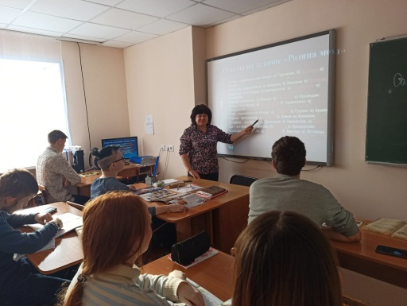
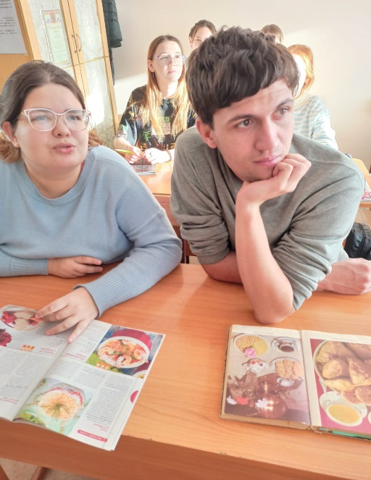 | 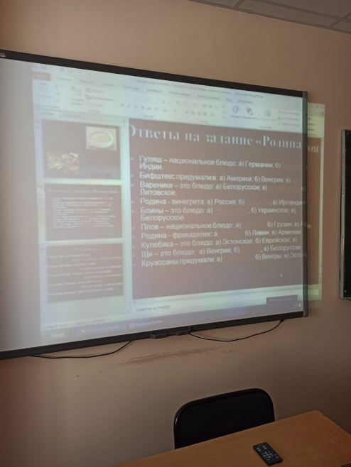
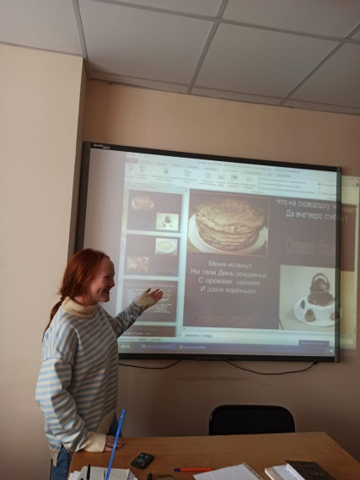 | 